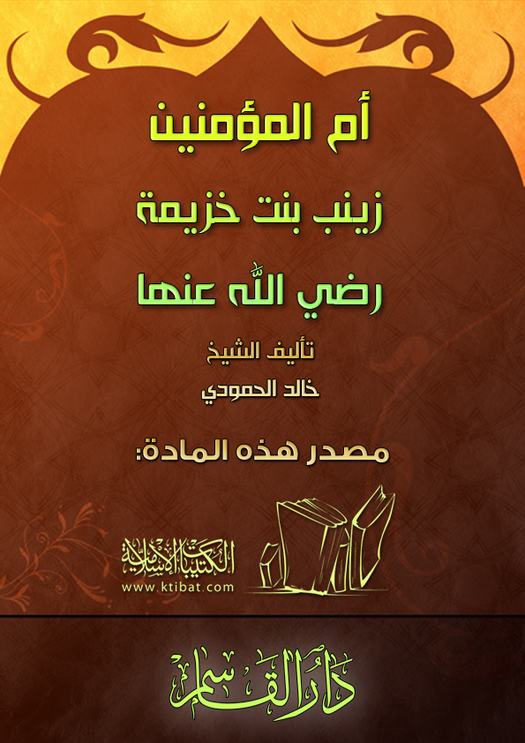
بسم الله الرحمن الرحيم
نسبها:
هي: زينب بنت خزيمة بن عبد الله بن عمر بن عبد مناف بن هلال بن عامر بن صعصعة الهلالية، فهي قرشية – هلالية – مكية.
نشأتها:
فتحت زينب عينها في مكة على مجتمع يموج بفتنة الوثنية والانكباب على عبادة الأصنام وتقديسها واستغراق في شرب الخمر والزنا ووأد البنات..! مجتمع زاخر بالفساد والانحلال فيه العصبية أقوى رابطة والحياة فيه للقوي السيد ولقمة العيش للعبيد الضعفاء مغموسة بالدم والعرق والدموع، مجتمع ينزوي في الصحراء القاحلة الجرداء لا يرى ولا يعايش إلا قليلاً من نتف الحضارة المادية يتأثر بها من خلال احتكاك قوافله التجارية الغادية والرائحة بين الشام واليمن.
فتحت زينب عينها على صورة هذا المجتمع بواقعه المنحرف الفاسد، ونجت من السوء، لأنها من بيت عريق في السيادة والثراء ودرجت في أحضان والديها، تنهل من عطفهما وحبهما، لكنها نضجت وأدركت ثم أصغت بكثير من اللهفة والشوق والتأثر لأحداث عامة تجري في مكة وكان محورها الأمين محمد بن عبد الله .
زينب وبناء الكعبة:
عايشت زينب أيام إعادة بناء الكعبة واختلاف بطون قريش وفروعها حول إعادة الحجر الأسود إلى مكانه من الركن..!
وسمعت بحكمة الأمين – عليه الصلاة والسلام – وكيف حل إشكال واختلاف الناس وحقن الدماء ببسط ردائه وإمساك رؤساء القبائل بأطراف الرداء؛ وكأنهم جميعًا شاركوا في رفع الحجر الأسود ونالوا الشرف العظيم. سمعت بذلك فعلق قلبها بصاحب العقل الراجح والرأي الصائب والحكمة البالغة، تعلق إعجاب وإكبار، ولقد هزها ذات يوم رؤية سيد من سادات قريش ينهال على أحد عبيده ومواليه بعصا غليظة يؤدبه على حد زعمه وانكسرت العصا، فتناول السيد سوطًا متشعب الرءوس وراح يضرب به جسد ذلك المسكين، وأخذ الدم يسيل بغزارة والجراح تنفرج من اللحم الأحمر الذي بدأ يتناثر في أطراف المكان.
حتى خفت حدة صوت المسكين وتلاشى.. ولم تعد تسمع منه سوى أنفاس تتردد مع الآنات، وأشد ما تألمت زينب عندما عرفت السبب، لقد جاع العبد المسكين بعد عمل شاق متواصل من الفجر إلى الغروب، فأكل دون أن يؤُذن له فكان ما رأت زينب وشاهدت.
زينب والإسلام:
عندما بزغ فجر الإسلام على مكة وشعت أنواره فوق ربوعها ودعا محمد بن عبد الله الناس إلى التوحيد ونبذ عبادة الأصنام والإقلاع عن المفاسد والعيوب الاجتماعية وإزالة الفوارق بين الناس فالكل في الإنسانية سواء وأكرم الخلق أتقاهم لا أغناهم ولا أقواهم.
عندئذ تعلق قلب زينب بالدعوة الجديدة وبعد أن كان إعجابها في السابق ينحصر ضمن إطار شخصية المصطفى  وكانت زينب – رضي الله عنها – تحت تأثير عدة عوامل تميل إلى حب المساكين والضعفاء والعطف عليهم وما من شك في أن رؤيتها للمولى الذي عذب بسبب عدم استئذان سيده في تناول الطعام وقد أمضه الجوع وأضنى جسده كان له أثر عميق في قلبها الطيب وفؤادها الرحيم ونزعتها الإنسانية فكانت كما يُروى ويؤثر عنها تدخر قوتها مما تحصل عليه من نفقة ثم توزعه على المساكين والمحتاجين حتى عرف بذلك القاصي والداني من الناس شاع خبرها لدى أوساط مكة جميعًا.
ترى كم كانت سن زينب في ذلك الحين؟ إن العرف المشهور بين الناس أن هذه الأفعال أو تلك الخصال إنما هي لذوى الأعمار المتقدمة ممن تجاوزا سن النضوج العقلي والبدني عند الرجال أو النساء على حد سواء، غير أن زينب – رضي الله عنها – خرقت هذه العادة وحطمت هذه القاعدة وغيرت هذا المفهوم؛ لأن عمل الخير لا يعرف سنًا معينة أو عمرًا بذاته؛ لقد كانت – رضي الله عنها – في سن السادسة عشرة تقريبًا، ولم تكن بعد قد دخلت في حمى الإسلام وحوزة الإيمان وإذا ما ذكر لقب (أم المساكين) لدى المكيين عرفوا جميعًا صاحبته، زينب بنت خزيمة –رضي الله عنها-.
زواجها:
وفي سن السادسة عشرة اكتملت زينب أنوثة واستدارت وأصبحت على أبواب الزواج.
وهنا يختلف المؤرخون حول زواجها الأول فمنهم من يقول بأنها كانت متزوجة من (عبد الله بن جحش) ابن عمة النبي  وقد مات شهيدًا يوم أحد، ومنهم من يقول بأنها كانت متزوجة من (الطفيل بن الحارث بن عبد المطلب) فهلك عنها فتزوجها أخوة (عبيدة بن الحارث بن عبد المطلب) الذي مات شهيدًا إثر غزوة بدر وكلاهما ابن عم رسول الله  وعلى كل حال فإن كلتا الروايتين تتفق على أن زواج النبي  من زينب كان بعد زواجه من (حفصة بنت عمر) – رضي الله عنهما -.
ومن هنا نستدل على أن الرواية الثانية هي الأرجح؛ لأن زواجه  من حفصة كان بعد غزوة بدر التي استشهد فيها (عبيدة)  وأيضًا نستدل على أن إسلامها وزواجها كان في مكة قبل الهجرة.
مضت أيام الحياة بزينب في مكة بعد زواجها وإسلامها قاسية مريرة شأنها شأن المسلمين الأوائل السابقين الذين تحملوا عبء الصمود في وجه طغيان قريش واستبدادها وظلمها، عاشت أيام الحرمان والعذاب وتحملت بجلد قسوة القطيعة الاقتصادية والاجتماعية التي فرضها طغمة الجاهلين على النبي  وجماعة المسلمين.
وقضت – رضي الله عنها – سنوات الشعب الثلاث في ضنك وألم وشدة مسغبة ولكنها كانت تتزود من إيمانها العظيم لآمالها في المستقبل وثقتها العظمى التي لا حد لها بالله – سبحانه وتعالى – أو أن ما تمر به مع أخواتها وإخوانها إنما هو ابتلاء وامتحان لا يضاهيه ويهزمه إلا الصبر عليه.
الهجرة:
مرت – رضي الله عنها – بتجربة جديدة لا تقل مرارة وقسوة عما سلف، كان من نتائجها البعد عن الأهل والوطن واتساع الشقة بين الإنسان ومرتع صباه وملعب شبابه وانقطاعه عن الأماكن التي شهدت طفولته وشبابه، فكانت جزءًا من حياته أو على الأصح جزءًا من حياة زينب – رضي الله عنها -.
لأنها كانت اجتماعية منذ تفتحها ووعيها لكنها – رضي الله عنها – كغيرها من المسلمين والمسلمات تأقلمت في الجو الجديد وانتظمت في سلك المجتمع الإسلامي المتميز الذي بني أول ما بني علي الأخوة في الله، وقد صادف ذلك انسجام مع طبيعة شخصيتها وتكونها فأنساها ذلك بعض هموهما من البعد عن الأهل والوطن.
وكانت مع زوجها عبيدة بن الحارث مثلاً طيبًا وكريمًا في أصول وقواعد البيت الإسلامي المنشود تعاونًا ومحبة واحترامًا.
وليس من شك في أن شخصية زينب – رضي الله عنها – كانت محور ذلك البيت الكريم بما حباها الله – تعالى – من نضوج عقلي مبكر وسماحة خلق وبساطة في الحياة رضى وقناعة.
يوم الفرقان:
حتى كان اليوم العظيم يوم الفرقان يوم بدر ولا حاجة بنا أن نعود إلى تفاصيل المقدمات والظروف التي سابقت ورافقت الغزوة.
فالذي يهمنا في الحديث عن زينب – رضي الله عنها – هو استشهاد زوجها عبيدة في ذلك اليوم أو بعده بأيام ومن ثم ترملها.. فقد كان ذلك نقطة تحول كبرى في حياتها ودخولها – رضي الله عنها – في عداد أمهات المؤمنين.

من يبارز؟
كانت عادة الحروب في تلك الأيام أن تبدأ بالمبارزة الفردية، وكانت قريش في ذلك اليوم هي المصرة على القتال. فبعد أن حجر المسلمون الماء عن قريش وتصدوا لها وقبلوا التحدي، برز من صفوف قريش ثلاثة فرسان يطلبون من رسول الله  أن يخرج إليهم أندادهم من المسلمين، فنزل بعض الأنصار إلى حلبة المبارزة حبًا في الجهاد وإثباتًا للعهود والوعود التي قضوها على أنفسهم وتأكيدًا للبيعة، فردهم فرسان قريش وقالوا إنما نريد أكفاءنا من أقربائنا الذين فارقوا ديننا وأثاروا العداوة والبغضاء بينا وبينهم، فبرز إليهم بناء على أمر النبي  ثلاثة من أهل بيته وخاصة أهله هم: حمزة بن عبد المطلب عمه، وعلي بن أبي طالب وعبيدة بن الحارث ابنا عمه، وأما القرشيون الثلاثة فكانوا عتبة بن ربيعة وأخاه هشام بن ربيعة وابن عتبة الوليد بن عتبة.
فتصاولوا وتجادلوا وأثاروا تراب الأرض بحوافر خيولهم، حتى غطى النقع أشخاصهم.
ثم ما لبث حمزة أن قضى على خصمه وكذلك علي – رضي الله عنهما – أما عبيدة فقد تعرض لضربة من الخصم أصابته في ساقه وأدت إلى جرح بالغ لكن حمزة وعليًا أعانا عبيدة على خصمه.
واستنقذاه وقتلا عدوه وعادا بعبيدة إلى معسكر المسلمين يئن من شدة الألم وتنزف الدماء وانتهت المعركة (معركة بدر) بانتصار ظافر مؤزر للمسلمين وهزيمة ساحقة لحقت بالمشركين.
وعاد موكب رسول الله  إلى المدينة بين تهليل وتكبير وفرحة غامرة وعاشت المدينة أيامًا جميلة وكأنها في عرس وبهاء إلا بيت زينب بنت خزيمة – رضي الله عنها -.
فقد كانت في هم شديد وحزن بالغ على زوجها وحبيبها الجريح، المسجى على الفراش يعاني سكرات الموت.
الحبيب الذي قضت معه أجمل أيام حياتها وأطيب زمان المشاركة كانت ترعاه وتعتني به وتقدم له كل ما يمكنها من إسعاف برجاء أن يشفى وتعود إليه عافيته وكان رسول الله  وبعض أصحابه يزورونه في البيت ليطمئنوا عليه ويواسوه في محنة مرضه ويشجعونه ويبعثون في نفسه وقلبه الأمل والرجاء.
لكن الله أراد عبيدة شهيدًا.. واختاره الله – تعالى – إلى جواره فبكته زينب بدمع وحزن بالغ، متذكرة أيام هنائها معه ومتعتها بصحبته..
ولكن بكاء الصابرة المؤمنة احتسبته عند الله – تعالى – داعية له بحسن الثواب، وكان من عادة العرب كما سلف وعلمت أن يكرموا أحباءهم وأقرباءهم وعظماءهم بالزواج من نسائهم بعد موتهم.
الزواج وأم المؤمنين: ومن أولى منه  بمواساة زينب الأرملة؟ ومن أولى من محمد بن عبد الله صاحب الخلق العظيم بأن يكون السابق إلى كل مكرمة. وهو  قدوة المتقين وإمام المؤمنين وسيد الخلق أجمعين وأسوة المسلمين في كل وقت وحين.

فسعى إلى زينب وقد انقضت عدتها فخطبها لنفسه فأجابات على استحياء وقد حالت الدموع في عينها لأن ذكرى عبيدة ما تزال قريبة العهد أجابت – رضي الله عنها – بأن جعلت أمرها إلى رسول الله ، فيبني بها وأدخلها بيوت أزواجه واتخذ لها حجرة خاصة بها.
أم المساكين:
وظلت زينب – رضي الله عنها – بلقب (أم المساكين) منذ أن كانت فتاة صغيرة إلى أن لحقت بالرفيق الأعلى وكانت مدة إقامتها في بيت النبوة قصيرة، لم تتجاوز بضعة أشهر.
إلا أن حجرتها كانت مقصد المساكين والفقراء والمحتاجين والجائعين والمحرومين، تقتصد من نفقتها وتدخر جزءًا من طعامها ونصيبها فيما خصت به ثم تمنحه لهذه الطائفة من الناس حبًا في الله وتقربًا إليه وسعيًا إلى رضاه – سبحانه -.
الوفاة:
كانت – رضي الله عنها – قد أتمت الثلاثين من عمرها حين داهمها مرض الوفاة في عز الشباب ومعية الصبا ولقد كان يوم وفاتها يومًا حزينًا إذ تركت رغم قصر مدة العشرة مع رسول الله  أطيب الأثر وأعمقه في قلب المصطفى .
فقد مرت أيام العشرة هينة طيبة لا صخب فيها ولا نصب ولا وصب ولا مشقة ولا عشر.
حلم جميل ونزهة ممتعة في ظل دوحة كثيرة الأفياء والظل وشربة ماء من قداح سلسبيل، غسلت – رضي الله عنها – وطيبت وكفنت وصلى عليها رسول الله  ثم دفنت في البقيع، ولقد نزل إلى حفرتها اثنان من أقاربها.
وبعد أن وريت الثرى عاد الجميع وفي مقدمتهم رسول الله  يسترجعون ويدعون لأم المساكين بحسن المآب وعظيم الثواب.
رضي الله عنها وأكرم نزلها ومثواها وألحقنا بها في الصالحين من عباده.

فاكس: 6072211
ص ب: 5 الرمز البريدي: 11322
وكالة الربوة
جدة

